Polska firma iME znalazła sposób na pomoc e-wykluczonym
42 proc. Polaków między 25-64 rokiem życia nigdy nie korzystało z komputera i nie potrafi wykonać najprostszych operacji - dowodzą najnowsze badania Eurostat 2015. Na tle reszty Europy gorzej wypadają tylko Bułgarzy i Rumuni.

Technologia wkracza właściwie w każdy aspekt naszego życia i z każdym dniem staje się coraz bardziej zaawansowana. Urządzenia domowe zaczynają od nas wymagać specjalistycznej wiedzy oraz dostępu do Internetu - lodówka, telewizor czy odkurzacz. Niestety ten rozwój nie wiąże się ze wzrostem naszych umiejętności, mimo rzekomej łatwości konfiguracji tych sprzętów. Polska firma iME znalazła rozwiązanie i stworzyła usługę pomagającą kontakt człowieka z technologią.

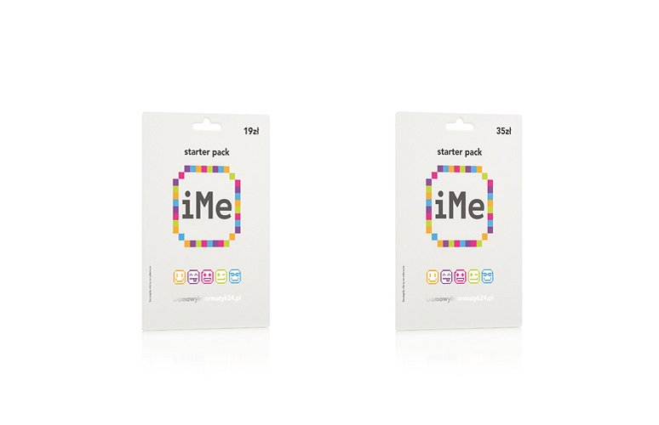
Rozwiązanie w firmie, benefit dla rodziny
iMe to zdalna pomoc techniczna, która znajdzie zastosowanie w każdym domu, jak również w firmie, niezależnie od jej wielkości czy sektora w którym działa. To nie tylko oszczędność pieniędzy, ale przede wszystkim czasu i pozbycie się problemów związanych ze wsparciem IT. W momencie, kiedy specjaliści iMe pracują online nad rozwiązaniem problemu, w tym czasie pracownicy mogą poświęcić swój czas na wykonywanie innych obowiązków.
Jest to pomoc specjalistów, z którego pracownik może korzystać niezależnie od czasu i miejsca, również do celów prywatnych. iMe nie wymaga aktywnego udziału tradycyjnego informatyka w rozwiązaniu problemu.

Kolejny krok milowy świata technologii?
iMe rewolucjonizuje dotychczasowe postrzeganie tradycyjnych usług komputerowych. To zmiana sposobu myślenia, komunikacji. To standard, który jest punktem wyjścia dla wszelkich zmian zachodzących w IT, zarówno w firmach, jak i domach wszystkich Polaków.

